EXAMEN SCHEIKUNDE VWO 1990, EERSTE TIJDVAK, uitwerkingen

## Hoort wie klopt daar …? 1990-I(I)

1. **Toelichting**: Dit product (ethylbenzeen) ontstaat door vorming van een nieuwe binding tussen het 1e en 6e C-atoom van octaan.

Het gegeven product (1,2-dimethylbenzeen) is ontstaan, doordat tussen het 2e en 7e C-atoom een nieuwe binding is gevormd.

1. Door drukverhoging van 10 *p*o naar 20 *p*o worden aanvankelijk alle concentraties tweemaal zo groot. Het aantal mol octaan dat per seconde per liter wordt gedehydrogeneerd, wordt daardoor ook tweemaal zo groot. De reactiesnelheid naar links (van het evenwicht 1) neemt echter veel sterker toe, omdat deze van meerdere concentraties afhankelijk is. De reactie naar links zal die naar rechts dus tijdelijk overheersen, tot zich een nieuw evenwicht heeft ingesteld ⇒ dit evenwicht ligt meer naar links met verhoudingsgewijs meer octaan ⇒ het opbrengstpercentage aan dehydrogeneringsproducten neemt af.

Opmerkingen: De evenwichtsverschuiving naar links is ook te verklaren met behulp van de evenwichtsvoorwaarde: K =   
Bij verdubbeling van de concentraties (door drukverhoging) neemt in de concentratiebreuk de noemer toe met een factor 2 en de teller met een factor 2 × 24 = 32.  
De concentratiebreuk is (tijdelijk) groter dan K ⇒ er is geen evenwicht ⇒ de evenwichtsreactie verschuift zodanig, dat de nieuwe breuk weer aan K gelijk is. Daarvoor moet de teller afnemen en de noemer toenemen ⇒ verschuiving naar links.

1. De onvertakte alkanen kunnen reageren volgens reactie 1 of volgens reactie 2.  
   Omdat er minder dehydrogeneringsproducten ontstaan (zie onderdeel 2), zullen er meer onvertakte alkanen reageren tot isomerisatieproducten ⇒ het opbrengstpercentage aan isomerisatieproducten wordt hoger.
2. Voor de volledige verbranding van 1 mol octaan (C8H18) is 12,5 mol O2 nodig:  
   C8H18 + 12,5 O2 → 8 CO2 + 9 H2O (noem de hierbij optredende warmteverandering *H*1)

Een andere wijze om van octaan (met zuurstof) tot koolstofdioxide en waterdamp te komen, is via omzetting van octaan in 1,2-dimethylbenzeen en waterstof (reactie 1) en deze beide producten te verbranden (tot koolstofdioxide en waterdamp):

C8H18 → C8H10 + 4 H2 *H* = +0,38⋅105 J  
4 H2 + 2 O2 → 4 H2O *H* = −2,42⋅105 × 4 = −9,68⋅105 J  
C8H10 + 10,5 O2 → 8 CO2 + 5 H2O *H*2

Volgens de wet van Hess levert deze andere route dezelfde warmteverandering ⇒ *H*1 = +0,38⋅105 − 0,968⋅105 + *H*2

Het verschil tussen de verbrandingswarmte van octaan en 1,2-dimethylbenzeen bedraagt blijkbaar: *H*1 − *H*2 = (−9,68+0,38)⋅105 J = −9,30⋅105 J

(het antwoord 9,30⋅105 J , zonder minteken, wordt hier ook goed gerekend)

*Toelichting*: Het gevraagde energieverschil is ook in een energiediagram zichtbaar te maken (niet op schaal):



## Lambdasonde 1990-I(II)

1. Stel  van het C7H14-lucht-mengsel is 1 en die van het C7H14O-lucht-mengsel is 2. De hoeveelheid zuurstof die nodig is om 1,0 cm3 C7H14O te verbranden is minder dan de benodigde zuurstof voor de verbranding van 1,0 cm3 C7H14 , want C7H14O kan zelf een deel van de zuurstof leveren. De noemer van 1 is dus groter dan die van 2 (zie definitie van  in opgave). Beide gasmengsels bevatten evenveel lucht ⇒ er is evenveel O2 aanwezig in beide gasmengsels ⇒ teller van 1 = teller van 2 ⇒ 1 < 2.

*Toelichting*: Dat C7H14O bij verbranding minder zuurstof gebruikt dan een gelijke hoeveelheid C7H14 is eenvoudig aan te tonen met de reactievergelijkingen (de tweede is met twee vermenigvuldigd):

2 C7H14 + 21 O2 → 14 CO2 + 14 H2O  
2 C7H14O + 20 O2 → 14CO2 + 14 H2O

1. De verbrandingsvergelijking van C7H14 luidt:

2 C7H14(g) + 21 O2(g) → 14 CO2(g) + 14 H2O(g)

Het betreft hier allemaal gassen ⇒ volgens de wet van Avogadro is de molverhouding gelijk aan de volumeverhouding ⇒ 1,0 cm3 C7H14 zal reageren met 10,5 cm3 O2.

Zuurstof maakt 21% uit van lucht ⇒ voor volledige verbranding is  × 10,5 cm3 = 50 cm3 lucht nodig.

Voor  = 1,0 moet een gasmengsel worden gemaakt, dat juist voldoende zuurstof bevat voor volledige verbranding ⇒ 1,0 cm3 benzinedamp (C7H14) moet met 50 cm3 lucht worden gemengd (2 significante cijfers).

1. Bij hogere -waarden is er meer O2 aanwezig in de brandstofmengsels (zie definitie van  in de opgave). Voor de omzetting van NO is CO nodig. CO wordt (volgens de opgave) snel omgezet in CO2 in aanwezigheid van voldoende zuurstof en een katalysator.

Een grotere hoeveelheid O2 in het gasmengsel dat de katalysator passeert, resulteert daarom in minder CO en als gevolg daarvan blijft er meer NO achter in het uitlaatgas.

Opmerking: In het diagram is het omzettingspercentage gegeven. Bedenk dat een lager omzettingspercentage betekent, dat er meer NO overblijft.

## Initiator 1990-I(III)

1. 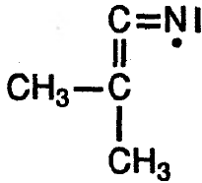Toelichting: In de elektronenformule worden alle elektronen vermeld.

Deze grensstructuur, waarin twee C-atomen dubbelgebonden zijn, illustreert dat één van de C−C-bindingen korter is dan de twee overige C−C-bindingen.

Opmerking:De juiste (ruimtelijke) weergave van de grensstructuren staat hieronder.

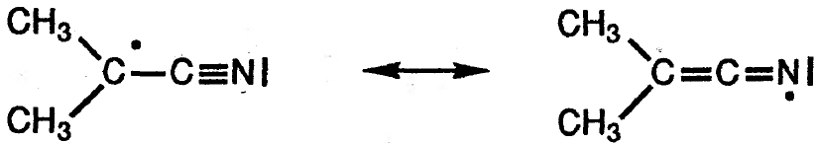

1. De ontleding van C8H12N4 is minder endotherm dan te berekenen is uit het verbreken van twee C−N-bindingen. Eén van de oorzaken hiervan is de exotherme vorming van N2, waarbij een derde N−N-binding wordt gevormd: •N=N•→ N≡N (+ warmte)  
   *H* zal dus kleiner zijn dan de berekende waarde van +5,6⋅105J.
2. Radicalen C4H6N• reageren 1 : 1 met de kleurstof. De oplossing is ontkleurd, zodra 0,0015 mol kleurstof heeft gereageerd met 0,0015 mol radicalen.

Uit 1 mol C8H12N4 ontstaan 2 mol C4H6N• ⇒ in 29 minuten heeft 0,00075 mol C8H12N4 gereageerd ⇒ gemiddelde reactiesnelheid is = 2,6⋅10−5 mol L−1 min−1. (2 significante cijfers).

1. 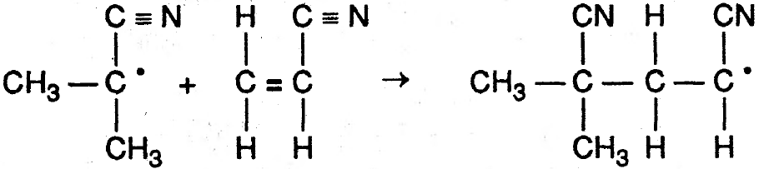 (le propagatiestap)

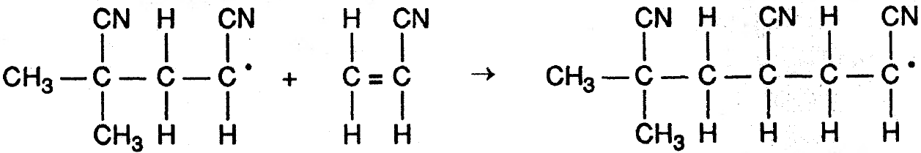 (2e propagatiestap)

Opmerking:Bij polyadditiereacties onderscheiden we drie soorten reactiestappen:  
1. Initiatie, waarbij uit moleculen radicalen (of andere reactieve deeltjes) ontstaan  
2. Propagatie, waarbij deze radicalen met moleculen nieuwe radicalen geven  
3. Terminatie, waarbij radicalen combineren tot moleculen

1. Verhoging van het genoemde quotiënt betekent een verhoging van de hoeveelheid initiator t.o.v. de hoeveelheid monomeer. Die (relatief) verhoogde hoeveelheid initiator laat meer ketens beginnen met polymeriseren. De monomeren worden daardoor over meer polymeermoleculen verdeeld. Bovendien zal door het groter aantal radicalen het aantal terminatiereacties toenemen. De gemiddelde ketenlengte zal door beide factoren afnemen.

**Toelichting:** De invloed van de initiator op de ketenlengte kan als volgt worden weergegeven:

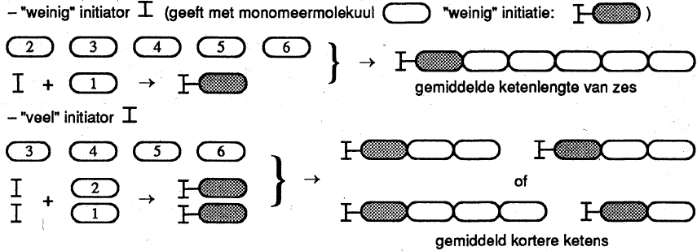

## Tinnen soldaatje 1990-I(IV)

1. Reactie van aluminiumoxide met zwavelzuuroplossing:

Al2O3(s) + 6 H3O+(aq) → 2 Al3+(aq) + 9 H2O(l)  
of: Al2O3(s) + 6 H+(aq) → 2 Al3+(aq) + 3 H2O(l)

Reactie van aluminium met zwavelzuuroplossing:

2 Al(s) + 6 H3O+ (aq) → 2 Al3+(aq) + 6 H2O(l) + 3 H2(g)  
of: 2 Al(s) + 6 H+ (aq) → 2 Al3+(aq) + 3 H2(g)

*Toelichting*: De eerste reactie is een zuur-basereactie, waarbij O2− (uit Al2O3) als. base reageert en H3O+ (of H+) als zuur.

De tweede reactie is een redoxreactie, waarbij Al als reductor optreedt en H3O+ (of H+) als oxidator. Deze reactie is dus te vinden als som van twee halfreacties (zie Binastabel 48):

Al → Al3+ + 3 e− en 2 H+ + 2 e− → H2.

1. De potentiaal van de Sn-elektrode (= −0,14 +  log[Sn2+] V) is lager dan die van de standaardwaterstofelektrode ( = 0,00 V).

Wanneer tin(II)sulfaat wordt toegevoegd, neemt [Sn2+] toe en daardoor log[Sn2+] ⇒  
 wordt groter ⇒ het potentiaalverschil ( − ) zal afnemen.

1.  = −0,14 +  log1 = −0,14 V  = −0,40 V (gegeven in opgave)

Een elektrochemische cel met deze elektroden levert als bronspanning: −0,14 − (−0,40) = 0,26 V.  
Om elektrolyse mogelijk te maken, zal bovengenoemde (tegenwerkende) spanning moeten worden overwonnen. De elektrolysecelspanning zal daarom 0,26 V moeten bedragen.

1. Een metaal reageert met een zuur, indien het als reductor sterk genoeg is. Er is alleen een reactie mogelijk, als bij de reductor een lagere standaardelektrodepotentiaal hoort dan bij de oxidator waarmee hij reageert (of: als de reductor lager staat dan de oxidator in Binastabel 48). De standaardelektrodepotentiaal van H+ (bij reactie tot H2) bedraagt in aanwezigheid van Pt 0,00 V, maar in aanwezigheid van Sn nog maar −0,40 V. Deze laatste waarde ligt onder de elektrodepotentiaal van Sn/Sn2+ ⇒ er is geen reactie mogelijk tussen Sn (reductor) en H+ (oxidator).

**Toelichting** (weergegeven, zoals in tabel 48):



Opmerking: In de opgave wordt gesteld, dat het evenwicht van H+ en H2 aan tin een andere ligging heeft dan dat aan platina. Dit is onjuist, er is maar één standaardelektrodepotentiaal voor H+/H2. De zogenaamde 'lagere standaardelektrodepotentiaal' is het gevolg van een veel tragere redoxreactie aan het oppervlak van Sn dan die aan een Pt-oppervlak, ten gevolge van een veel hogere activeringsenergie voor de reactie aan het Sn-oppervlak.

1. Het tinnen soldaatje met de platina medaille gedraagt zich in het zuur als een elektrochemische cel met Pt als positieve en Sn als negatieve elektrode. Doordat Pt en Sn geleidend zijn verbonden, kunnen elektronen stromen van Sn naar Pt. Door de aanvoer van e− naar de Pt-elektrode wordt de reactie  
   2 H+ + 2 e− → H2 mogelijk. Doordat e− bij de Sn-elektrode wegstromen, zal de reactie  
   Sn → Sn2+ + 2 e− waarschijnlijker worden ⇒ de aanwezigheid van Pt versnelt het oplossen van Sn in zuur, want de metalen zijn geleidend met elkaar verbonden (gesoldeerd).

## Zwemwater 1990-I(V)

1. Met 0,0204 mmol MnO4− wordt  × 0,0204 = 0,0510 mmol H2C2O4 omgezet. Er was 0,135 mmol H2C2O4 toegevoegd. Het verschil (0,084 mmol H2C2O4) is gebruikt om de paarse kleur weg te nemen ⇒ er was blijkbaar nog over  × 0,084 = 0,0336 mmol MnO4− van de oorspronkelijke 0,0500 mmol ⇒ 0,0500 − 0,0336 = 0,0164 mmol MnO4− is gebruikt voor 100 mL zwembadwater. De molaire massa van KMnO4 is 158 g mol−1 (zie Binastabel 98).

Het kaliumpermanganaatverbruik per liter is dus 10 × 0,0164 = 0,164 mmol ⇒ 0,164 mmol × 158 mg mmol−1 = 26 mg KMnO4 (2 significante cijfers i.v.m. de significantie van 0,084 mmol H2C2O4).

Opmerking: Als tussentijds wordt afgerond op 0,034 en 0,016 vind je als antwoord: 25 mg.

1. ClO−(aq) + H2O(l) ⇌ HClO(aq) + OH−(aq)

Bij 298 K (250 °C) geldt, zie Binastabel 49: *K*b =  = 3,1⋅10−7

pH = 7,50 ⇒ bij 250 °C geldt: pOH = 14,00 − 7,50 = 6,50 ⇒ log[OH−] = −6,50 ⇒ [OH−] = 3,2⋅10−7 mol L−1.

Invullen in de evenwichtsvoorwaarde (*K*b-formule) levert:

 =  = 1,0 ⇒ [ClO−] : [HClO] = 1,0 : 1,0.

1. Indien veel base aanwezig is, is [OH−] groot ⇒ evenwicht 1 verschuift naar links. Er is daardoor verhoudingsgewijs meer ClO− dan HClO aanwezig, terwijl HClO als desinfecterend middel effectiever werkt (gegeven in opgave) ⇒ veel base is ongunstig voor een effectieve werking van chloorbleekloog.
2. 

*Toelichting*: Het verschil tussen beide structuurformules bestaat uit de plaats van de N−Cl-binding. Deze bevindt zich tussen C=O en C−OH, of tussen de twee C−OH-groepen.

1. Van de 7,2⋅10−6 mol Cl die het zwembadwater per liter bevatte, wordt 75% gebonden.

In 1 liter is dan nog 25% van 7,2⋅10−6 mol aanwezig of 1,8⋅10−6 mol Cl, gelijk verdeeld over HClO en ClO−. want pH = 7,50 (zie onderdeel 19) ⇒ [HClO] = [ClO−] = 9,0⋅10−7 mol L−1 (2 significante cijfers).

1. Gegeven is dat [H3Z] vrijwel niet verandert ⇒ [H3Z(aq)] ≅ 1⋅10−3 mol L−1 ⇒

 = *K*⋅[H3Z(aq)] = 3⋅10−2 × 1⋅10−3 = 3⋅10−5 ⇒ vrijwel alle HClO is nog vrij aanwezig (slechts 3⋅10−5 deelheeft met H3Z gereageerd) ⇒ er zou hier nauwelijks sprake zijn van ‘chloorbindend’ vermogen.